Живопись
Натюрморт 2 четверть
Представлен натюрморт на зимнюю тематику.
- Выбрать формат А2, если нет, то подойдет формат А3
- Выполняется на белой бумаге, красками гуашь, толстой и тонкой кистями.
- Оценить натюрморт и выбрать вертикальный или горизонтальный формат.
- Предварительно делается эскиз:
- набросок карандашом
- намечаются предметы и плоскости, не прорабатывая их
- прорабатывается предметы, строят с учетом пространства и линии горизонта.
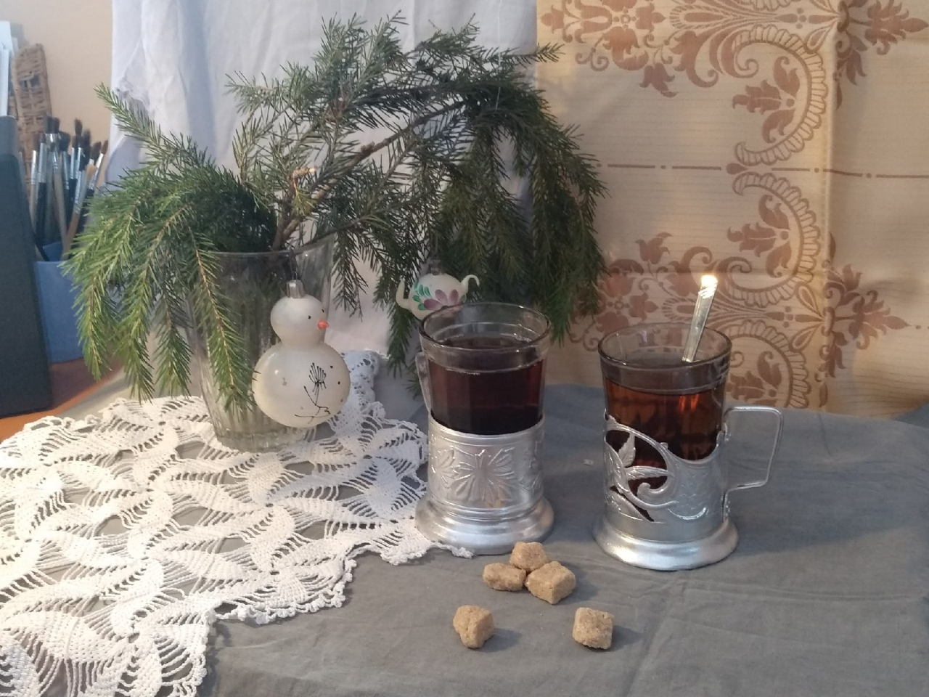
1 вариант
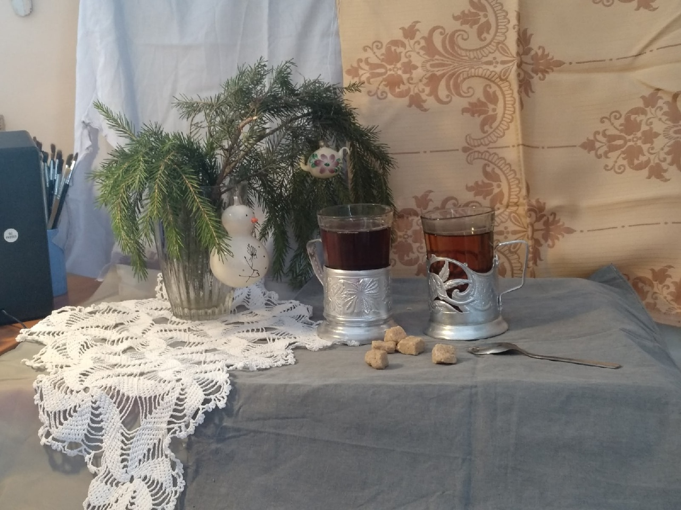
2 вариант

